附件1
泸203—2集气增压站、泸203—3集气站、泸203—1集气站、阳101—3集气站项目建设用地土地现状调查结果
单位：公顷
被征地单位名称 |  |  |  | 总面积 | 农用地 |  |  |  |  | 建设用地 | 未利用地
县 | 镇（街道） | 村 | 组 | 总面积 | 小计 | 耕地 | 园地 | 林地 | 其他农用地 | 建设用地 | 未利用地
泸县 | 喻寺镇 | 齐心村 | 6 | 1.4131 | 1.4131 | 1.4131 | 0 | 0 | 0 | 0 | 0
泸县 | 喻寺镇 | 鸦峰岩村 | 5 | 0.0054 | 0.0054 | 0.0054 | 0 | 0 | 0 | 0 | 0
泸县 | 喻寺镇 | 鸦峰岩村 | 6 | 0.0627 | 0.0627 | 0.0627 | 0 | 0 | 0 | 0 | 0
泸县 | 福集镇 | 鱼目村 | 9 | 0.4648 | 0.4648 | 0.4547 | 0.0101 | 0 | 0 | 0 | 0
泸县 | 方洞镇 | 陈田村 | 1 | 0.0049 | 0.0049 | 0.0049 | 0 | 0 | 0 | 0 | 0
泸县 | 方洞镇 | 陈田村 | 7 | 0.3878 | 0.3878 | 0.3878 | 0 | 0 | 0 | 0 | 0
泸县 | 玄滩镇 | 新屋村 | 3 | 0.0010 | 0.0010 | 0.0010 | 0 | 0 | 0 | 0 | 0
泸县 | 玄滩镇 | 新屋村 | 4 | 0.5568 | 0.5568 | 0.5568 | 0 | 0 | 0 | 0 | 0
合计 |  |  |  | 2.8965 | 2.8965 | 2.8864 | 0.0101 | 0 | 0 | 0 | 0

附件2

泸203—2集气增压站、泸203—3集气站、
泸203—1集气站、阳101—3集气站项目建设
用地拟征收土地范围示意图
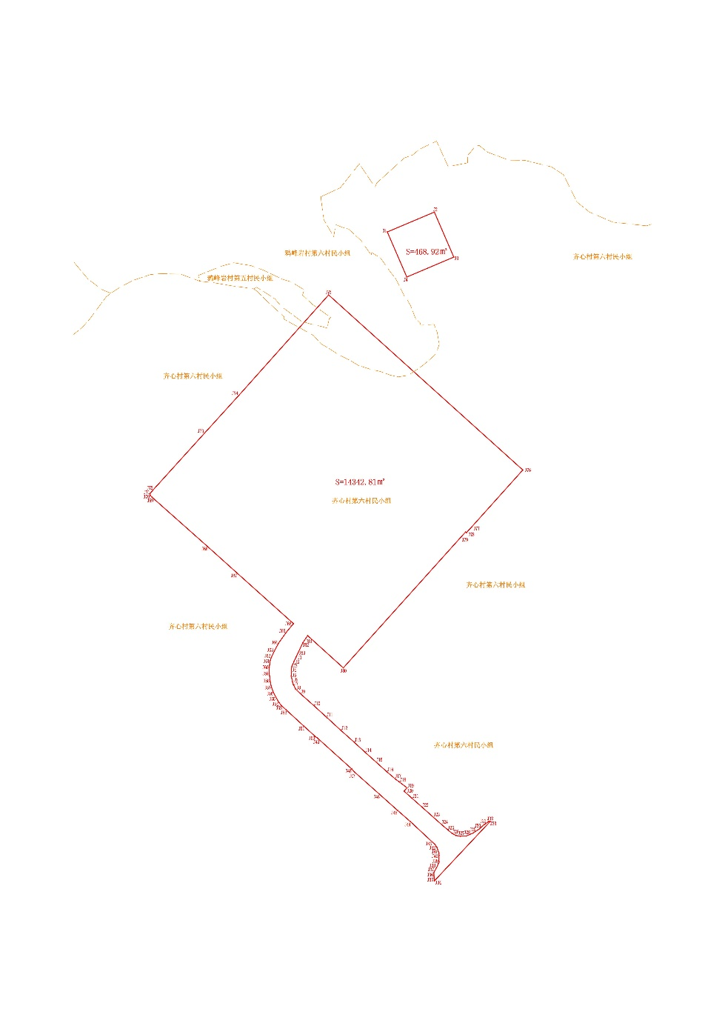

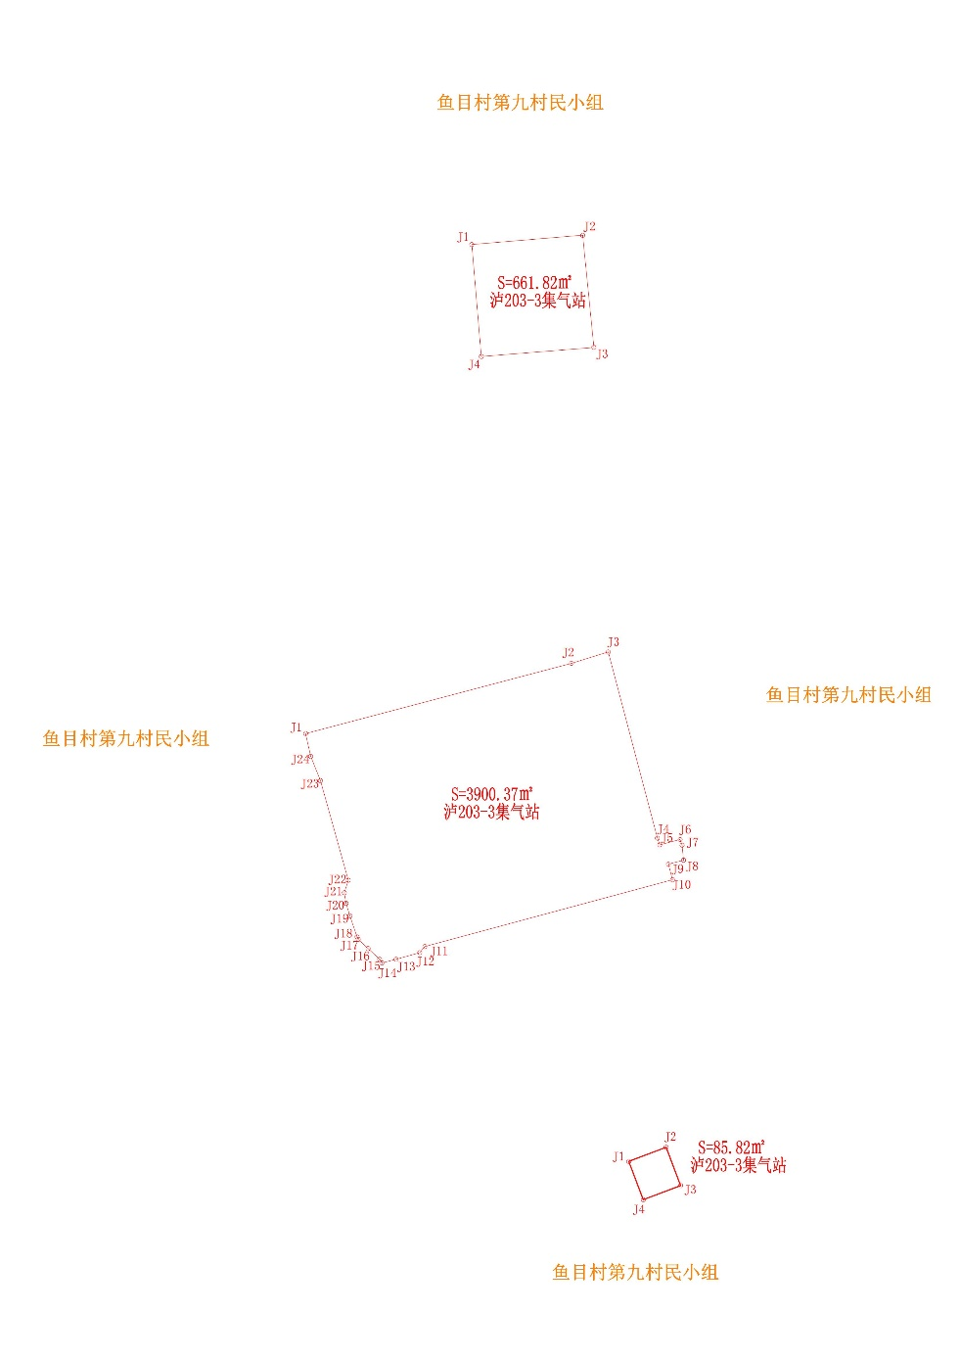
泸203—2集气增压站、泸203—3集气站、
泸203—1集气站、阳101—3集气站项目建设
用地拟征收土地范围示意图

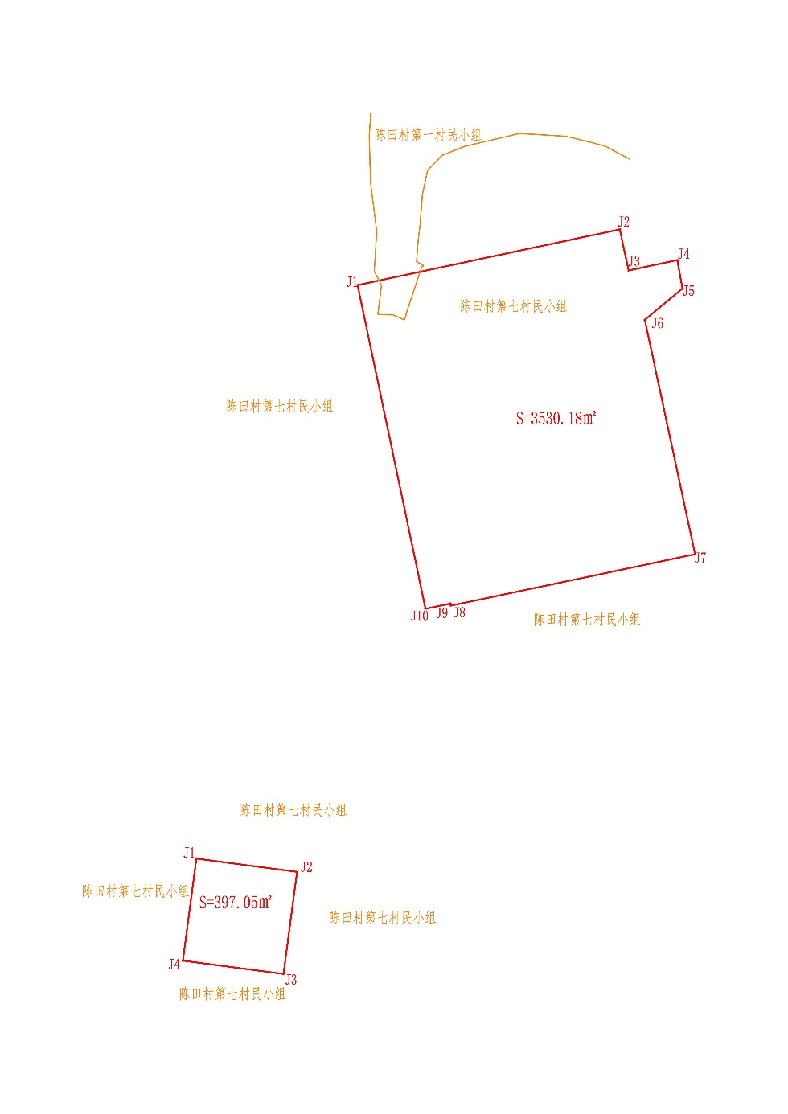
泸203—2集气增压站、泸203—3集气站、
泸203—1集气站、阳101—3集气站项目建设
用地拟征收土地范围示意图

泸203—2集气增压站、泸203—3集气站、
泸203—1集气站、阳101—3集气站项目建设
用地拟征收土地范围示意图
